ЗВІТ
директора Слободо-Шаргородської СЗШ І-ІІІст

«Про основні напрями та підсумки діяльності школи протягом 2019-2020 навчального року»

Шановні батьки, учителі, учні. Відповідно до наказу МОН України «Про запровадження звітування керівників дошкільних, загальноосвітніх та професійно-технічних навчальних закладів» від 28.01.2005 р. №55 керівники дошкільних, загальноосвітніх та професійно-технічних навчальних закладів щорічно після завершення навчального року звітують перед трудовим колективом закладу та громадськістю про виконану роботу за навчальний рік.
В цьому році звітування проходить у незвичній формі. Через карантинні заходи запроваджені у зв’язку з поширенням епідемії коронавірусу COVID-19, неможливое проведення загальношкільної конференції, тому даний звіт розміщено на шкільному сайті для ознайомлення, обговорення та внесення пропозицій.

1.Загальна інформація про школу.
Слободо-Шаргородська середня загальноосвітня школа І-ІІІ ступенів є колективною власністю Шаргородської районної ради. Управління та фінансування здійснюється відділом освіти Шаргородської РДА, якому делеговані відповідні повноваження. Будівля школи прийнята в експлуатацію 1972 році, земельна ділянка, яка належить школі має площу 2 га.
Особливістю розвитку освіти на даному етапі є зміни, які відбуваються у змісті освіти. Змінилися усі державні стандарти – початкової, базової та повної загальної середньої освіти. Їх впровадження відбувається поступово. В цьому році від першого до одинадцятого класи нашої школи працювали за новими стандартами. В цьому році був прийнятий новий Закон України «Про загальну середню освіту».
1 та 2 класи працювали за абсолютно новими стандартами, які ми називаємо «Нова українська школа.
В основу організації навчально-виховного процесу у школі І ступеня покладено здоров’язберігаючі технології і, звичайно, компетентісний підхід та навчально-розвивальні мотоди ( у дітей необхідно формувати практичні навички, а не просто знання).
Особливістю навчання за новим стандартом буде не тільки предметна підготовка, а й загально розвиваючі напрямки (вміння вчитися, загальнокультурні, громадські, здоров’я збережувальні, інформаційно-комунікаційні технології, соціальні), що передбачають їхній особистісно-соціальний та інтелектуальний розвиток.

Робота школи, педколективу у 2019-2020 н.р. базувалась на основних положеннях державних документів, які регламентують діяльність навчального закладу.

2. Кадрове забезпечення

Однією із головних умов успішного здійснення освітньої діяльності в школі є кваліфікований педагогічний колектив. Розстановка педагогів здійснюється відповідно до фахової освіти педпрацівників. У 2019/2020 н.р. школа була забезпечена працівниками на 100%. Педагогічний колектив налічує 28 учителів Серед них:
Учителів вищої категорії – 11
Спеціалістів першої категорії – 8 Спеціалістів другої категорії – 9
Мають педагогічні звання «Старший вчитель» - 7
Метою діяльності нашої школи є надання якісної освіти учням, яка згодом дасть їм змогу бути конкурентоспроможними на ринку праці. Між рівнем знань та «набором» умінь учнів, які вони отримують після закінчення загальноосвітнього та вищого навчальних закладів, і рівнем вимог, який висувають роботодавці під час прийому на роботу, часто існує відчутна різниця. Про високий рівень підготовки наших учителів свідчать результати районних предметних олімпіад.
3. Забезпечення обов’язковою освітою

Відповідно до законодавчо-нормативних актів в Україні кожен має право на освіту. Повна загальна середня освіта є обов’язковою.
В школі навчається 2013 учнів. З них троє учнів які через хворобу не могли відвідувати школу навчалися за індивідуальною формою. Ці учні мають змогу отримувати повноцінну середню освіту.
Всі учні території, яку обслуговує школа з метою забезпечення обов’язкової загальної середньої освіти, були охоплені навчанням в закладах різних типів. Щорічно в школі складаються і впорядковуються списки дітей від народження до 18 років.
Всі учні школи внесені в алфавітну книгу, на кожного заведена особова справа учня. Здійснюється чіткий контроль за прибуттям і вибуттям учнів зі школи і в школу, на що є відповідні документи (довідки, накази по школі).
Питання відвідування учнями навчальних занять контролюється адміністрацією та класними керівниками, розглядається на нарадах при директорові та засіданнях педагогічних рад. Єдиним документом, що підтверджує пропуски занять по поважній причині є довідка від лікаря. На 1 день дозволяється записка від батьків. Але система контролю за відвідуванням навчальних занять учнями потребує вдосконалення. Свідченням цього є часті пропуски учнями навчальних занять , особливо старшокласниками. Це звичайно впливає на якість знань учнів.
Тому у наступному році педколективу школи разом з батьками учнів необхідно посилити контроль за відвідуванням учнями школи.
4. Методична робота

У школі діє певна система методичної роботи Керівництво методичною роботою здійснювала методична рада, яку очолює заступник директора з навчально-виховної роботи Хмарук Тетяна Михайлівна.
Методична робота з педагогічними працівниками спрямована на реалізацію методичної проблеми закладу освіти «Розвиток творчих здібностей учнів, формування ключових компетентностей школярів з метою створення оптимальних умов для всебічного розвитку особистості» У ході роботи над проблемою, вирішувалися такі завдання:
- науково-методичний супровід забезпечення вимог Державних стандартів;
- удосконалення фахової майстерності і кваліфікації педагогічних працівників, підвищення їх психолого-педагогічної компетентності;
- підвищення якості знань учнів засобами сучасних форм і методів роботи;
- організація роботи з обдарованими дітьми (підготовка та проведення олімпіад, участь у різноманітних конкурсах, турнірах, змаганнях);
- підвищення теоретичної, науково-методичної та фахової підготовки педагогічних працівників шляхом диференційованого підходу до організації внутрішньокільної методичної роботи;
- використання вчителями сучасних підходів в організації освітнього процесу, спрямованих на формування життєвих і предметних компетнетностей;
- поширення педагогічного досвіду працівників закладу освіти шляхом публікацій матеріалів на освітніх сайтах та в фахових виданнях;
- створення власних інтернет-ресурсів;
- робота над удосконаленням сучасного уроку, тощо.

Для забезпечення організованої та чіткої методичної роботи в закладі діє методична рада, до складу якої увійшли адміністрація та педагоги – голови методичних об’єднань закладу освіти. Протягом 2019-2020 навчального року проведено 5 засідань, обговорено 47 питань, серед яких питання організаційного, інструктивно-навчального, методичного спрямування. Заслуговують на увагу розглянуті питання, спрямовані на роботу педагогічних працівників щодо покращення результатів зовнішнього незалежного оцінювання, удосконалення рівня навчальних досягнень учнів, розвиток професійних компетентностей вчителів початкових класів для роботи за новим Державним стандартом, реалізації завдань Концепції «Нова українська школа».
Значну роль в організації методичної роботи закладу освіти відіграє педагогічна рада, на засіданнях якої розглядаються питання ефективності викладання предметів, роботи з обдарованими дітьми, виховної роботи.
Протягом 2019 – 2020 навчального року в закладі освіти працювали п’ять методичних об’єднань: вчителів суспільно-гуманітарного циклу (голова Войцехівська С.О.), вчителів природничо-математичного циклу (голова Буковинська З.Г.), вчителів естетичного циклу та фізичної культури (голова Ясинецька С.І.), вчителів початкових класів (голова Томчук О.О.), класних керівників (голова Фротер Г.С.). Робота методичних об’єднань була спрямована на вдосконалення методичної підготовки, фахової майстерності вчителя, вдосконалення методики проведення уроку.
Усі педагоги школи були охоплені колективними та індивідуальними формами методичної роботи, працювали над підвищенням рівня самоосвіти та кваліфікації.
Педагогічні працівники закладу освіти беруть участь у районних заходах. Протягом 2019 – 2020 навчального року вчитель географії Фротер Г.С. взяла участь у І етапі (зональному турі) Всеукраїнського конкурсу «Вчитель року – 2019»
У поточному навчальному році в закладі освіти вивчався стан викладання таких предметів: фізична культура (вересень-жовтень), фізика (листопад-грудень), інформатика (січень-лютий), географія, природознавство (березень-квітень). В рамках предметних тижнів педагогічними працівниками проведено серію відкритих уроків та виховних заходів.

Належна увага з боку адміністрації закладу освіти приділялась росту педагогічної майстерності вчителів через самоосвітню діяльність, курсову підготовку та атестацію педагогічних працівників.
Протягом 2019-2020 навчального року педагогічні працівники пройшли курси підвищення кваліфікації згідно графіків.
В цьому навчальному році згідно перспективного плану атестувалося чотири педагогічних працівника. За результатами атестації двоє педагогічних працівників було проатестовано на відповідність раніше присвоєній кваліфікаційній категорії «спеціаліст вищої категорії» та двоє педагогічних працівників - на відповідність раніше присвоєній кваліфікаційній категорії «спеціаліст першої категорії»

До реалізації завдань методичної роботи активно залучаються вчителі, які мають педагогічні звання та вищу кваліфікаційну категорію. Вони є керівниками шкільних, та районних методичних об’єднань, творчих груп, наставниками молодих учителів. За їх активної участі проходять предметні тижні, методичні засідання тощо.
Результативною була робота всіх методичних об’єднань. Педагоги школи активно залучаються до роботи у районних семінарах, засіданнях творчих та ініціативних груп, науково-практичних конференціях тощо.
Аналіз якісного складу та освітнього рівня педагогічних працівників школи дозволяють зробити висновок про можливість проведення навчально-виховного процесу на високому рівні. Адже найкращий критерій оцінки професійної компетентності педагога – це досягнення дітей в опануванні його предмета. Тому кожному педагогу варто замислитися про результати своєї праці.

5. Результативність навчально-виховного процесу

Результати навчальної діяльності учнів
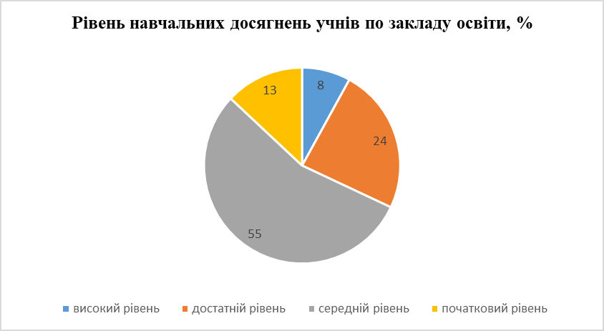
За результатами річного оцінювання у 2019 – 2020 навчального року 13 учнів (8%) закладу освіти показали високий рівень знань, а саме:
3 клас – Сауляк Артур, Станіслав Наталія, Стасюк Олексій, Шалавінська Ангеліна
4 клас – Ковбасюк Каріна, Парадюк Лілія, Слободянюк Уляна
5 – Б клас – Подмовський Даниїл
6 клас – Гуменюк Ольга
7 клас – Бідюк Владислав, Носіковська Ірина
11 клас – Михайлина Богдан, Парадюк Денис
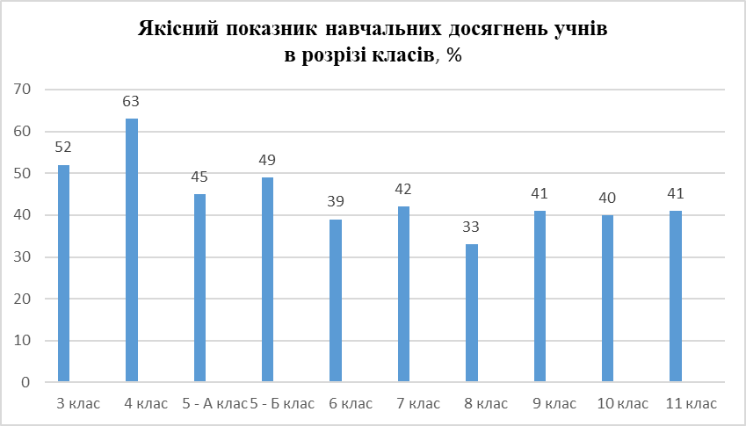
Якісний показник навчальних досягнень учнів по закладу освіти в цілому становить 45%.
Це на 3% більше, ніж в минулому навчальному році

Участь учнів закладу освіти в предметних олімпіадах та конкурсах

Протягом вересня – жовтня 2019 - 2020 навчального року у закладі освіти було проведено І етап Всеукраїнських учнівських олімпіад з навчальних предметів. В олімпіадах І етапу взяли участь: з правознавства – 5 учнів, з англійської мови – 15 учнів, з хімії – 10 учнів, з трудового навчання – 7 учнів, з фізики – 12 учнів, з російської мови та літератури – 8 учнів, з історії – 16 учнів, з математики – 18 учнів, з географії – 45 учнів, з інформаційних технологій – 18 учнів, з біології – 13 учнів, з екології – 2 учнів, з інформатики – 16 учнів, з української мови та літератури – 12 учнів.
17 учнів 6 – 11 класів взяли участь у ІІ етапі Всеукраїнських учнівських олімпіад з навчальних предметів. Призові місця вибороли:
2 місце – Бідюк Владислав (7 клас, хімія)
Паламарчук Тетяна (11 клас, англійська мова)
Панчишин Евгеній (11 клас, екологія)
3 місце – Михайлина Богдан (11 клас, біологія)
Боднарук Артемій (10 клас, інформаційні технології)

Аналіз результатів ІІ етапу олімпіад свідчить про те, що є учні, які мають залікові місця, а саме:
4 – 5 місце – Мацьков Іван (10 клас, біологія)
Огороднік Богдан (8 клас, інформаційні технології)
Михайлина Богдан (11 клас, інформаційні технології)

Щодо учнів початкових класів, Ковбасюк Каріна (4 клас) зайняла 5 місце у районному етапі олімпіад для учнів початкових класів з української мови

Призерів ІІ етапу Всеукраїнських учнівських олімпіад з навчальних предметів підготували Кісілевич Л.Д., Кісілевич Н.А., Лимаренко С.А., Стратій О.Г., Слободянюк Л.В.

У 2019 – 2020 навчальному році скарбничку нагород поповнили учні, які брали участь у районних конкурсах з навчальних предметів. Носіковська Ірина, учениця 7 класу, зайняла 4 місце у ІІ етапі ХХ Міжнародного конкурсу знавців української мови ім. Петра Яцика (Вчитель Войцехівська С.О.).
Учень 4 класу Стасюк Олексій зайняв 5 місце у районному конкурсі «Майстри Краснопису» (Вчитель Томчук О.О.)

Педагогічний колектив закладу освіти активно сприяє участі учнів у Міжнародних учнівських конкурсах з навчальних предметів. У 2019 – 2020 навчальному році в таких конкурсах взяли участь:
«Соняшник» - 54 учні (координатор Войцехівська С.О.);
«Гринвіч» - 33 учні (координатор Хмарук Т.М.);
«Кенгуру» - 51 учень (координатор Буковинська З.Г).

Зовнішнє незалежне оцінювання

Питання підготовки учнів до зовнішнього незалежного оцінювання є на особливому контролі адміністрації закладу. З метою покращення результатів ЗНО в 2020 році в закладі були розроблені заходи щодо якісної підготовки до ЗНО - 2020. Питання зовнішнього незалежного оцінювання розглядалось на засіданнях педагогічної ради, методичної ради, методичних об’єднаннях, нарадах при директорові, загальношкільних та класних батьківських зборах.

З метою моніторингу підготовки учнів 10 – 11 класів до ЗНО адміністрацією школи проведено стартові та рубіжні контрольні роботи з української мови, математики, англійської мови та історії України.

Всі одинадцятикласники зареєструвались на пробне тестування. Один учень 10 класу зареєструвався на пробне ЗНО з української мови і літератури.

На основну сесію ЗНО – 2020 зареєструвалися всі 16 випускників закладу освіти

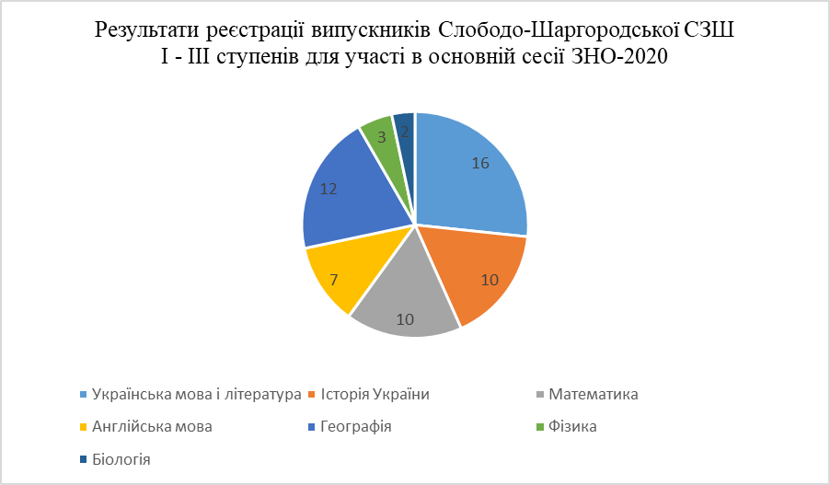

6. Виховна робота.

Пріоритетним напрямком виховання учнів у І семестрі 2019 -2020 навчальному році було ціннісне ставлення особистості до суспільства і держави та ціннісне ставлення до праці у ІI семестрі. Колектив школи керувався головним завданням – вихованням всебічного гармонійного розвитку особистості, який не можна уявити без трудового виховання.
Вся виховна робота проводилась згідно річного плану роботи школи та планів класних керівників, змістовна наповнюваність яких відповідала віковим особливостям учнів. Необхідно відзначити змістовне проведення традиційних загальношкільних виховних заходів, цикли бесід, свят, зустрічей, виставок, конкурсів.
Протягом І та II семестру 2019-2020 н.р. всі класні колективи були залучені до проведення традиційних загальношкільних заходів: ««Нас кличе дзвоник до шкільної ниви.» (Фротер Г.С.), «Ми хочемо у мирі жити.» (Деркач Ю.Й.), «Серце вчителя-чарівний світ бажань і неповторних мелодій!» (Кучинська С.М.), «Козацькі забави» (Ясинецька С.І.), ««Я маю право-ні булінг!» (Лимаренко С.А.), «Мово рідна – слово рідне» (Панчишин В.Є.), «Я людина, а, отже маю права!» (Сидорук В.П.), «Фестиваль патріотичної пісні» (Войцехівська С.О.), «Уклін усім, хто край свій боронить» (Ясинецька С.І.), «Свято починається, мрії збуваються» (Сідлецька Т.Г.), «Діти єднають Україну» (Войцехівська С.О.), «Між минулим і майбутнім» (Гешур Л.Д.), «Мамо рідна, з ким тебе зрівняти!» (Кучинська С.М.).
У зв`язку з карантином виховний процес продовжував здійснюватися в онлайн-режимі. Учні школи та вчителі провели заходи передбачені програмою з національно-патріотичного виховання. До Дня пам’яті та примирення та 75-ї річниці перемоги над нацизмом у Другій світовій війні було проведено заочний конкурс малюнків «Війна очима дітей» та перегляд онлайн-лекції «Миті війни: історія Другої світової через фото свідчення» (Гешур Л.Д.). Долучилися до святкування Національного свята - Дня вишиванки у вже звичному для нас дистанційному режимі, учні 4 класу (кл.керівник Слободянюк Л.В.) створили онлайн-презентацію «Одягни вишиванку» та переглянули дитяче розвиваюче відео «Вишиванка». Аби підтримати цьогорічних учнів та випускників, свято «Останнього дзвоника-2020» також відсвяткували в режимі онлайн, створивши відеоролик «Прощай, школа!».

Навчальний заклад проводить значну роботу у напрямку попередження дитячої злочинності та бездоглядності, де учні одержують необхідні правові знання, як під час навчального процесу (основи правознавства, основи безпеки життєдіяльності, тощо), так і у позаурочний час (тематичні місячники, декади, тижні правових знань; конкурсні та предметні олімпіади; лекції, конференції, диспути, «круглі столи», тощо). Тому одним з найважливіших питань правовиховної роботи соціальний педагог Кучинська С.М. вважає питання превентивного виховання та запобігання бездоглядності серед неповнолітніх. Під її керівництвом здійснюються заходи по профілактиці правопорушень, бездоглядності, безпритульності. В школі створено банк даних про учнів, схильних до правопорушень, бродяжництва, вживання алкогольних напоїв, учнів які потребують педагогічного, психологічного та соціального супроводу. Протягом навчального року таких учнів було відвідано вдома, проведено з ними бесіди, було залучено їх до позакласної роботи, участі в роботі гуртків та секцій, а також були складені акти обстеження матеріально-побутових умов. Питання правовиховної роботи розглядались на засіданнях педагогічних рад, нарадах при директорові, засіданнях методичних об’єднань класоводів та класних керівників.
З боку адміністрації школи ведеться постійний контроль за відвідуванням учнями навчальних занять. В навчальному закладі заведено загальношкільні журнали обліку відвідування, створено систему звірки даних у журналі обліку та класних журналах. Підсумки відвідування аналізуються заступником директора з виховної роботи, класними керівниками, щомісяця розглядаються на нарадах при директорові, періодично на педрадах, радах профілактики.
Слід відзначити, що у школі приділяється увага розвитку творчих та інтелектуальних здібностей учнів, залучення їх до різноманітної діяльності за інтересами. На виконання Указу Президента України «Про заходи щодо розвитку системи виявлення та підтримки обдарованої талановитої молоді» №927 від 30.09.2010р., з метою обов’язкового впровадження в навчально-виховний процес нових форм і методів роботи з учнями в позаурочний час, формування в учнів пізнавальних інтересів, розвитку їх творчих здібностей в школі створено мережу гуртків та секцій, а саме: «Троїсті музики» - Кришина В.К., «Музичний орнамент»- Кришина В.К., «Волейбол» - Ясинецька С.І., «Основи художньої комп’ютерної графіки» - Стратій О.Г., « Ми малюємо світ»- Гешур Л.Д. «Сокіл»(«Джура») – Панчишин В.Є.
Обдаровані діти-це, насамперед, важка і наполеглива праця усього вчительського колективу. Тому у нашій школі працюють педагоги, які щоденно докладають чимало зусиль, аби серед вихованців відшукати тих, які мають особливі здібності й таланти.
У обласному конкурсі робіт юних фотоаматорів «Моя Україно!» перемогу здобули: Номінація «Пейзаж», 1 місце, Кучинська Крістіна, учениця 5-А класу, за роботу «Відображення» (молодша вікова категорія); 2 місце, Лукашик Ілона, учениця 10 класу, за роботу «Краса» (середня вікова категорія). Номінація «Натюрморт», 2 місце, Панчишин Євген, учень 11 класу, за роботу «Новорічні смаколики» (старша вікова категорія).
Номінація «Позажанрове фото», 1 місце, Лукашик Ілона учениця 10 класу, за роботу «Побережись» (середня вікова категорія). Номінація «Фото з застосуванням програми Photoshop», 1 місце, Кучинська Крістіна учениця 5-А класу, за роботу «Осінній промінь» (молодша вікова категорія», 1 місце, Лукашик Ілона учениця 10 класу, за роботу «Погляд» (середня вікова категорія) (керівник Сідлецька Т.Г.).
За участь у районному конкурсі «Зіркова Мрія» перемогу отримали: підсумки по вокалу, середня група, 2 місце, Бойченко Тетяна учениця 8 класу та 3 місце, Бондарук Кіріл учень 7 класу. Старша група, 1 місце, Сандул Наталія учениця 10 класу. Підсумки читців, молодша група, Кучинська Крістіна учениця 5-А класу, 4 місце, Панчишин Євген учень 11 класу (керівник Войцехівська С.О.).
Панчишин Євген та Кучинська Крістіна нагороджені Дипломом лауреата 1 ступення 20 Всеукраїнського дитячо-юнацького фестивалю мистецтв «Сурми Звитяги» у номінації «Художнє читання» (керівник Войцехівська С.О.).
У районному конкурсі пошуково-дослідницьких робіт «Козацтво України». Номінація: «Опис козацьких забав, єдиноборств» Панчишин Євген зайняв 1 місце (керівник Сідлецька Т.Г.).
У районних змаганнях з початково-технічного моделювання, 3 місце зайняли учні 4 класу Слободянюк Уляна та Черняк Ілля (керівник Слободянюк Л.В.).
У районному конкурсі читців «Кобзар і Україна», присвяченому дню народження Т.Г.Шевченка, 2 місце зайняли Панчишин Євген учень 11 класу та Бондарук Кіріл учень 7 класу. 3 місце- Бойченко Тетяна учениця 8 класу та Кучинська Крістіна учениця 5-А класу.
Можна стверджувати, що і спорт займає важливе місце у багатьох дітей нашої школи. Учитель фізкультури та керівник гуртка Ясинецька С.І., у своїй роботі впроваджує комплексні програми щодо формування в учнів навичок здорового способу життя. Так її вихованці вибороли 2 місце у районних фінальних змаганнях з футболу на приз клубу «Шкіряний м’яч» серед юнаків 2005 року народження, 5 місце у районних змаганнях «Старти надій» (волейбол, дівчата).
Згуртуванню учнів школи сприяє робота з організації учнівського самоврядування. Школярі спрямовують свої зусилля на корисні, потрібні суспільству справи: добре навчатися, готуватися до праці, берегти природу, охороняти її багатства, турбуватися про збереження культурних цінностей, зразково поводитись, допомагати людям. Цьому сприяє залучення учнів до проведення акцій « Пам’ятник», «Милосердя і турбота», «Зовнішній вигляд учнів», «Чисте подвір’я».
Вже стало доброю традицією у нашій школі щедрої осінньої пори, проводити виставку-ярмарок. Цьогорічний ярмарок відрізнявся тим, що активними продавцями були учні й молодших класів. Кошти, які вдалося зібрати, за рішенням учнівського самоврядування виділили на оновлення та створення шкільного музею, що дозволяє ростити громадянина на дійсному матеріалі, на історії та подіях свого селища та школи.
Музей нагадує історичну книгу. Матеріали розміщені в хронологічній послідовності, починаючи від заснування села і закінчуючи сьогоденням та систематизовані по розділах: «Я гіркою мовою калини присягаю рідній стороні», «Нам світить рідна сторона - колиска наша і планета»,
«З журбою радість обнялась», «Сучасне завжди на дорозі з минулого в майбутнє», «Роки обпалені Другою світовою», «Вони загинули. Але перемогли. Бо віддали життя для Перемоги!", «З любов’ю до рідного краю». В історико-краєзнавчому музеї вчителі планують проводити уроки мужності, вшановувати захисників Вітчизни, організовувати зустрічі з почесними громадянами села.
Разом з тим, в організації виховної роботи є ряд суттєвих недоліків. Перш за все, це недостатній показник участі учнів у конкурсах, що говорить про недостатню роботу класних керівників, керівників гуртків та вчителів школи. Недостатньою була робота дитячих організацій. З метою посилення національно-патріотичного виховання потрібно активізувати роботу в рамках військово-патріотичної гри « Сокіл» (« Джура»).

7. Контрольно-аналітична робота
Контрольно-аналітична робота є невід’ємною складовою роботи адміністрації школи і проводиться з метою надання методичної допомоги педагогічним працівникам.
Згідно плану роботи на рік контролю підлягала робота:
- вчителів, що атестуються;
- стан виховної роботи ;
- стан викладання та рівень навчальних досягнень з хімія , української мови у початкових класах, астрономії та зарубіжної літератури
- стан ведення щоденників учнів
- стан ведення класних журналів, особових справ учнів, обліку запису інструкцій з техніки безпеки;
- виконання навчальних програм та планів;
- перевірка навичок читання в початкових класах;
- організація та проведення спецкурсів, курсів за вибором, факультативів;
- директорські контрольні роботи;
- підготовка до ДПА.
Результати перевірки частково були висвітлені а частково ще будуть висвітлені в довідках і узагальнені наказами по школі, рішеннями нарад при директору, педагогічних рад, донесені до відома вчителів, розроблені шляхи усунення недоліків перевірки.

8. Робота допоміжних служб

Допомогу педагогічному колективу надавала бібліотека закладу по підготовці заходів як з учнями так і з педагогами:
- виставки книг,
- бесіди по збереженню підручників,
- бібліотечні уроки,

Вже кілька років в школі працюють профільні загони, де учні додатково у ігровій формі можуть поглиблювати свої знання з англійської мови.
Важко уявити роботу школи без обслуговуючого персоналу, до складу якого входить 16 чоловік. Дякуючи їх невтомним рукам територія нашого закладу завжди в належному порядку, вчасно проводяться ремонтні роботи, нагодовлені діти.
Нажаль на даний час у школі вакантним є посада медичної сестри. Але я сподіваюся, що протягом літа з’явиться людина, яка буде працювати медсестрою.

9. Соціальний захист

Соціальна підтримка дітей пільгових категорій, що навчаються у школі, проводиться згідно з діючим законодавством. 2 рази на рік складаються та поновлюються списки учнів соціально -незахищених категорій. Це категорії
• дітей інвалідів;
• сім ї, що опинилися в складних життєвих обставинах;
• неповних сімей;
• багатодітних.
Учні з малозабезпечених сімей та сімей учасників АТО забезпечуються безкоштовним гарячим харчуванням.

10. Співпраця з батьками

Виховання учня в школі і сім’ї – щоденний нерозривний процесс і оскільки це спільна справа сім’ї і школи, то звичайно велика увага приділяється роботі з батьками. Тому педагогічний колектив працює у тісній співпраці з батьківським колективом з метою створення найсприятливіших умов для самореалізації та розвитку школяра. Батьки є соціальним замовником школи, а тому беруть активну участь у навчально-виховному процесі. Вони є учасниками позакласних заходів, пов’язаних з родинними святами. Класні керівники тісно співпрацюють з сім’ями своїх вихованців: відвідують дітей вдома, спілкуються з родиною. У 2017/2018 році проведено загальношкільні батьківські збори. Класні батьківські збори проходять 1 раз на четверть. На всіх зборах піднімаються ті питання, які в даний час є найбільш актуальними.
За рахунок батьківських коштів проводяться ремонти класних приміщень, частково коридорів, організовується гаряче харчування учнів старших класів.

11. Стан охорони праці та безпеки життєдіяльності

Робота з охорони праці, безпеки життєдіяльності, виробничої санітарії, профілактики травматизму дітей у побуті та під час навчально-виховного процесу визначається у діяльності педколективу як одна із пріоритетних і проводиться відповідно до Законів України «Про охорону праці», «Про дорожній рух», «Про пожежну безпеку», Державних санітарних правил і норм улаштування, утримання загальноосвітніх навчальних закладів та організацій навчально-виховного процесу, та інших численних нормативних актів, які регламентують роботу школи з цих питань. Стан цієї роботи знаходиться під постійним контролем адміністрації школи. Наказом по школі призначається відповідальний за організацію роботи з охорони праці та безпеки життєдіяльності у закладі, це заступник директора з навчально-виховної роботи Хмарук Т.М. Створено службу з охорони праці, сплановані заходи.
На початку навчального року, напередодні канікул та святкових днів проводяться інструктажі з безпеки життєдіяльності серед учнів, відпрацьована програма вступного інструктажу. Проводяться цільові інструктажі з учнями перед екскурсіями, походами, спортивними змаганнями. У школі в наявності необхідні журнали з реєстрації всіх видів інструктажів з питань охорони праці. Кожна класна кімната, кабінет має необхідний перелік документації з питань безпеки життєдіяльності. Також у приміщеннях школи розміщено кілька стендів по безпечній поведінці. Питання охорони праці та попередження травматизму постійно знаходиться на контролі в адміністрації. Контроль за проведенням інструктажів перед екскурсіями, поїздками, змаганнями покладений на ЗВР, яка фіксує їх у спеціальному журналі. Контроль за іншими видами інструктажів на класних керівників.
Вивчаючи стан травматизму серед учнів, можна відмітити, що в навчальному закладі здійснюється належна робота щодо попередження нещасних випадків, створення безпечних умов навчання. В школі розроблено низку заходів щодо попередження травматизму учнів, проведена відповідна робота з учнями та учителями. Причини виникнення травм з’ясовуються, аналізуються, та проводяться профілактичні заходи.

12. Фінансово-господарська діяльність

Будівля школи прийнята в експлуатацію більше 45 років тому. Але незважаючи на великий вік та зношеність, адміністрація школи разом з коллективом вчителів, працівників, батьків постійно працює над удосконаленням матеріально-технічної бази, підтриманню її у робочому стані. Фінансування потреб школи проводиться централізованою бухгалтерією відділу освіти Шаргородської РДА. Бухгалтерією здійснюються проплати за спожиті школою енергоносії.
В цьому році за рахунок коштів з районного бюджету придбано новий газовий котел, водяний насос для котельні. Однією з проблем школи є ситуація з пожежною безпекою. В грудні 2020 р. службою з надзвичайних ситуацій було складено акта та вручено припис про порушення у галузі пожежної безпеки. А саме: відсутність системи блтскавкозахисту, системи протипожежної сигналізації та обробки дерев’яних конструкцій вогнетривким розчином. На даний час дирекцією при підтримці відділу освіти дані питання вирішуються. Оброблено дерев.яні конструкції, монтується сисема сигналізації, проводиться тендер на виконання робіт по встановленні системи блискавкозахисту.
Виконуються об.ємні роботи по оздобленню стін коридорів школи після демонтажу горючих панелей згідно припису служби з надзвичайних ситуацій. Для виконання даних робіт сільською радою виділено 10 тис грн. на ремонтні матеріали. Роботи виконуються силами обслуговуючого персоналу.

За рахунок батьківських коштів здійснюються ремонти та підготовка класних кімнат та частково коридорів до навчального року.
Велика подяка батькам за розуміння наших проблем.
Звичайно є у нашій роботі і значні проблеми. В аварійному стані перебуває стеля фойє.

13. Управлінська діяльність

Управління школою здійснюється згідно річного плану роботи школи, плану внутрішкільного контролю та календарних планів вчителів-предметників і планів виховної роботи класних керівників. Така система планування, що відпрацьована у школі і заснована на взаємодії всіх ланок, підрозділів та учасників навчально-виховного процесу, забезпечує координацію їх діяльності, єдність вимог, контролю та взаємоконтролю в процесі роботи, сприяє досягненню ефективності та вдосконаленню навчально-виховного процесу й забезпечує планомірний розвиток школи.
У навчальному закладі в наявності усі нормативно-правові документи, що регламентують діяльність загальноосвітнього навчального закладу. З використанням мережі Інтернет стало можливим користуватися матеріалами сайтів Міністерства освіти і науки України, головного управління освіти, сайтами обласних інститутів післядипломної освіти, інших закладів освіти, що дає можливість оперативно й мобільно користуватися достовірною інформацією вчителям і адміністрації школи, вчасно знайомитися з новими документами та, навіть, їх проектами.
Контроль - це важлива, складна та об’єктивно необхідна функція управління. У школі ефективність здійснення контролю зумовлює якість реальних і подальше прогнозування бажаних показників розвитку закладу освіти, його навчально-виховного процесу та діяльності всього шкільного колективу. Контроль дозволяє тримати в полі зору управління найважливіші питання школи, своєчасно реагувати на відхилення від норми та на негативні явища, знаходити невикористані резерви, підтримувати оптимально трудову атмосферу в колективі. У школі адміністрацією використовується багато різних форм контролю за станом навчально-виховного процесу і , в першу чергу, таких традиційних як вивчення викладання стану предметів та виконання навчальних планів та программ, перевірка класних журналів, щоденників, зошитів тощо. Аналіз результатів внутрішньошкільного контролю знаходить відображення у рішеннях педагогічної ради школи, відповідних наказах по навчальному закладу. Крім контролю за рівнем знань та навчальних досягнень учнів проводяться систематичні дослідження стану відвідування занять та стану навчальної дисципліни. За результатами моніторингу адміністрація школи приймає певні управлінські рішення щодо конкретних учителів та учнів.

Зауваження та пропозиції щодо звіту директора Слободо-Шаргородської СЗШ І-ІІІ ст і роботи педагогічного колективу школи в цілому, просимо надсилати на електронну пошту школи grigslob@ukr.net до 25.06.2020р.

Оцінку діяльності директора Слободо-Шаргородської СЗШ І-ІІІ ст. у 2019-2020н.р. можна здійснити до 26.06.2020р через електронну пошту школи grigslob@ukr.net, а також через розділ шкільного сайту «Зворотній зв’язок» виставивши такі оцінки:

- Роботу директора вважати задовільною;
- Роботу директора вважати незадовільною;
- Затрудняюся дати відповідь.

Оцінку можна здійснити анонімно.

